2020年1－7月电子信息制造业运行情况
来源：工信部
一、总体情况
2020年1－7月，规模以上电子信息制造业增加值同比增长6.7%，增速比去年同期回落2.4个百分点。7月份，规模以上电子信息制造业增加值同比增长11.8%，增速同比增长5.7个百分点。
1－7月，规模以上电子信息制造业出口交货值同比增长5.1%，较去年同期加快0.9个百分点。7月份，规模以上电子信息制造业出口交货值同比增长10.7%，比去年同期加快7.4个百分点。
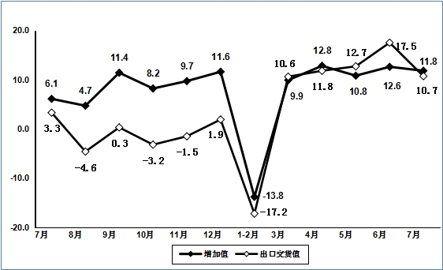
图1 2020年7月电子信息制造业增加值和出口交货值分月增速（%）
1－7月，规模以上电子信息制造业实现营业收入同比增长6.5%，利润总额同比增长28.7%（去年同期为下降6.3%）。营业收入利润率为4.67%，营业成本同比增长6.2%。7月末，全行业应收票据及应收账款同比增长14.1%。

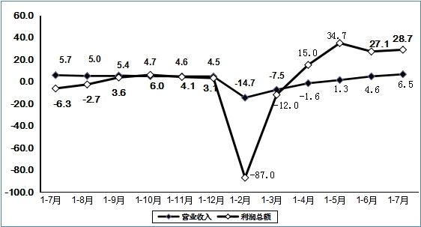 图2 2020年1-7月电子信息制造业营业收入、利润增速变动情况（%）
1－7月，电子信息制造业生产者出厂价格同比下降1.4%。7月份，电子信息制造业生产者出厂价格同比下降0.8%，降幅比上月收窄0.2个百分点。
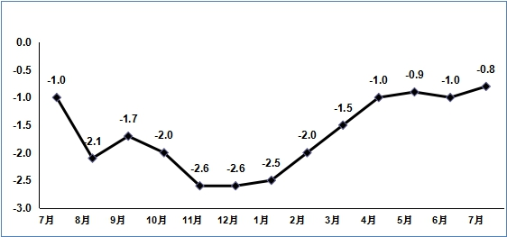
图3 2020年7月电子信息制造业PPI分月增速（%）
1－7月，电子信息制造业固定资产投资同比增长10.7%，同比加快0.2个百分点。

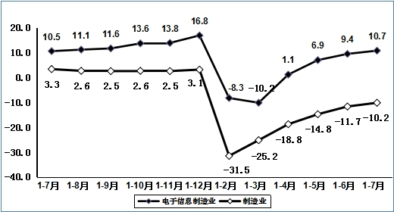
图4 2020年1-7月电子信息制造固定资产投资增速变动情况（%）
二、主要分行业情况
（一）通信设备制造业
7月，通信设备制造业增加值同比增长13.4%，出口交货值同比增长9.1%。主要产品中，手机产量同比增长0.8%，其中智能手机产量同比增长19.2%。
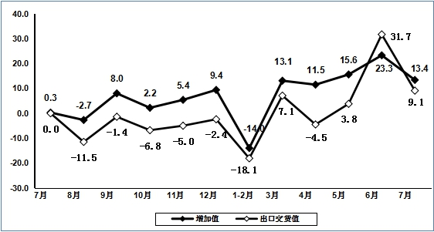
图5 2020年7月通信设备行业增加值和出口交货值分月增速（%）
1－7月，通信设备制造业营业收入同比增长7.2%，利润同比增长42.8%。
（二）电子元件及电子专用材料制造业
7月，电子元件及电子专用材料制造业增加值同比增长5.5%，出口交货值同比增长12.5%。主要产品中，电子元件产量同比增长46.6%。

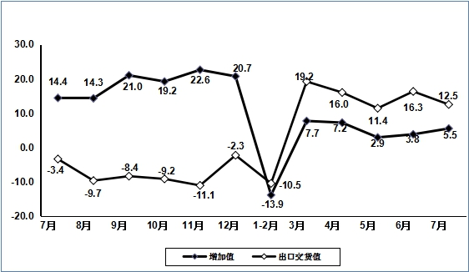
图6 2020年7月电子元件行业增加值和出口交货值分月增速（%）
1－7月，电子元件及电子专用材料制造业营业收入同比增长5.6%，利润同比增长19.6%。
（三）电子器件制造业
7月，电子器件制造业增加值同比增长13.4%，出口交货值同比增长7.6%。主要产品中，集成电路产量同比增长9.0%。
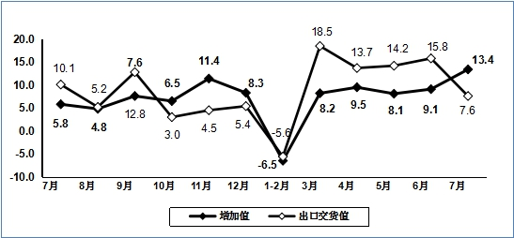
图7 2020年7月电子器件行业增加值和出口交货值分月增速（%）
1－7月，电子器件制造业营业收入同比增长7.8%，利润同比增长26.5%。
（四）计算机制造业
7月，计算机制造业增加值同比增长11.6%，出口交货值同比增长11.5%。主要产品中，微型计算机设备产量同比增长17.8%；其中，笔记本电脑产量同比增长25.5%，平板电脑产量同比增长15.2%。

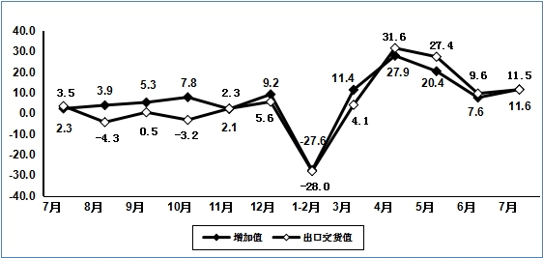
图8 2020年7月计算机制造业增加值和出口交货值分月增速（%）
1－7月，计算机制造业营业收入同比增长7.8%，利润同比增长16.7%。
（文中统计数据除注明外，其余均为国家统计局数据或据此测算）

